

**Intercomunicador Telefónico Múltiple**

**MODELO: KIP-611PG**

**Manual de Instalación y operación**

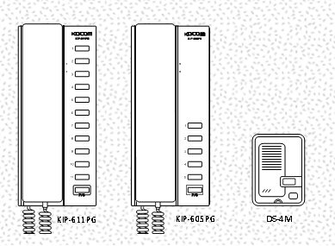

Le damos las más sinceras gracias por haber adquirido este Intercomunicador Telefónico Múltiple.

Le pedimos de la manera más atenta leer este manual para asegurarnos que tanto su instalación como su funcionamiento se efectúen correctamente para que usted obtenga el máximo rendimiento de su equipo intercomunicador.



**La garantía de este producto cumple lo siguiente:**

1. Este producto está fabricado bajo estrictas normas de control y procedimientos de inspección.
2. Si este producto sufre descompostura alguna durante su adecuado uso y funcionamiento como resultado de algún componente defectuoso, SYSCOM – KOCOM se lo reparara gratuitamente en el lapso de un año después de su compra.
3. Los siguientes eventos o casos serán sujetos a cargo durante el periodo de garantía.
4. Quebradura o descompostura durante el transporte o descuido del usuario final.
5. Descompostura ocasionada por reparaciones no autorizadas o modificaciones al sistema.
6. Descompostura o quebraduras ocasionadas por desastres naturales.
7. Descompostura por una mala instalación eléctrica o conexión de voltajes incorrectos.

*Es de todos conocido que el distribuidor de SYSCOM que haya vendido este INTERCOMUNICADOR DE TELÉFONO MÚLTIPLE está altamente capacitado para efectuar su instalación e instruir al usuario final en lo que sí y no debe hacer para evitar riesgos o peligro alguno durante su funcionamiento normal y mantenimiento.*

**PRECAUCIONES DURANTE LA INSTALACIÓN EN DEPARTAMENTOS, CERRADAS O COLONIAS**

* Durante la instalación, debe tomar las precauciones de que otros cables o substancias corrosivas no estén en contacto directo con el sistema de comunicación múltiple.
* Tenga cuidado de no dejar objetos o fluidos extraños dentro de la instalación del sistema.
* Antes de la instalación, tome en cuenta las conexiones y especificaciones de cada modelo.
* Tome en cuenta la longitud y diámetro del cableado cumplan con las especificaciones del manual.
* Tención excesiva y posibles brincos de corriente pueden causar daños o quebraduras al equipo.
* Usuario final: No trate de darle servicio o abrir el auricular ya que perderá la garantía.

**Intercomunicador Telefónico para Interiores KPL-(100, 104, 108, 112), KPL-(P100, P104, P108, P112), KPD-(100, 104, 108, 112)**

* Una descarga eléctrica o pico de voltaje puede ser fatal y de efectos adversos al sistema. Siempre conecte la tierra física.
* Para asignar los códigos de acceso individuales, refiérase al manual en la sección concerniente al producto. *Esto aplica a los teclados de los teléfonos para interconectar 10 ubicaciones con los modelos KLP-100, KLP-P100, KDP-100.*

**Divisor de Imagen KSV-104P**

* Puede soportar hasta 4 separaciones de imagen por ubicación habitacional.
* En caso de requerir mas 4 ubicaciones, se requerirán divisores de imagen adicionales.

**Amplificador de Imagen KHU-102P**

* Durante la instalación, siga las especificaciones para las entradas y salidas para las imágenes.

YSCOM Sucursal Cd. Juárez Depto. de Cumplimiento / Mayo_25_2016 / fjgc

**Video Portero**

* Durante el ensamble del aparato, tenga cuidado de que las clavijas del montaje de pared no tengan contacto con el cableado eléctrico.
* Cuando efectué la conexión del cableado, remover el aislante lo suficiente para que aga un buen contacto y que no sobre en exceso para evitar un cortocircuito.
* Tenga cuidado con los cables de las señales para **NO** intercambiarlos, generaría un video débil.
* No golpear el auricular ya que se quebrara y puede poner en corto o abrir el circuito eléctrico.
* Cuando conecte los cables a las terminales, use el desatornillador de la medida ya que pueden quedar sueltos y la posibilidad de de un falso contacto.
* No limpie la pantalla con un trapo húmedo, el agua puede penetrar y causar un corto circuito.
* Límpiela con un trapo seco suave.
* No instale la cámara en lugares donde pueda caerle agua de lluvia y causar un corto.

**Teléfono Para Unidad Habitacional KHV-444 / 454 / 446 / 456**

* No inserte objetos metálicos dentro del aparato, puede causar un corto circuito.
* No ponga el oído cercas del altoparlante, llamadas abruptas pueden causarle daño.
* Después de apagar y encender el aparato verifique nuevamente que los datos de entrada se grabaron correctamente o perderá datos al operar en modo de señal automática.
* Utilice un detector estándar. Los no estandarizados pueden incinerarse por el exceso de voltaje.
* Instale el detector de movimiento en un lugar donde pueda detectar la presencia de visitantes ya que los obstáculos no permiten su correcto funcionamiento.
* Cuando lo programe en modo de vigía nocturno, verifique que este bien conectado.
* Verifique que el auricular inalámbrico tanga cargada la batería y mantenga la tapa cerrada.
* Cerciórese de la polaridad del cableado ya que puede ocasionar fallas al aparato y al sistema.

**Video Porteros de 4 Cables KVM-930, 931, 960, IP-203APB, AM-10KP, KCV-344/354**

* Durante el cableado, verifique que no hagan contacto con alguna parte metálica filosa o con el mobiliario, puede haber un falso contacto y causar un cortocircuito, descarga eléctrica o generar un incendio. Esto se aplica a todos los modelos con montaje de pared.
* Utilice el cableado recomendado, de otro modo pueden darse resultados adversos durante la operación. Es aplicable tanto a los intercomunicadores como a los video Porteros.

**Cámara de CCTV**

* No la instale cercas de lugares ruidosos ni expuesta a campos electromagnéticos que distorsionen la imagen.
* Instale muy bien la tapa del montaje de pared ya que el agua y la humedad puede causar efectos nefastos.
* Instálese en lugares ventilados.
* No es para aplicaciones medicas o militares.
* Limpie el lente con una tela suave y seca.
* Instálese fuera del alcance de los niños.

**Especificaciones y Características**

* Fuente de alimentación: 24 Vdc a 1.2 A.
* Consumo: Sin Carga; 0.85 Wats – Con Carga; 1.7 Wats.
* Cantidad de cables: 4 en paralelo (voz, llamada, V + y tierra).
* Alcance: TIV 0.6 (1 Km).
* Sonido de la señal: tonos audibles.
* Función de alerta: rango de 0.4 Km en condiciones normales y 1 Km con adaptador de 24 Vcd adicional.

**Componentes**

* Intercomunicador múltiple KIP-611PG / 605PG
* Adaptador opcional PSI-M1
* Panel para exterior opcional DS-4M

**Programación de los DIP switches**

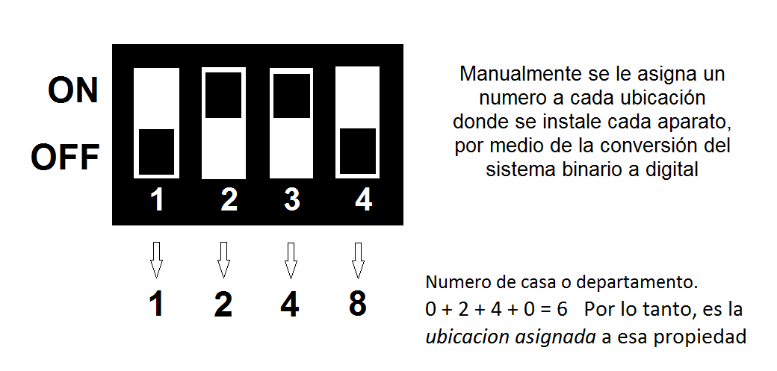

**Ajuste del Banco de Interruptores (deep switch)**

**KIP-611PG**

|  |  |  |  |
| --- | --- | --- | --- |
| No de casa | Posición banco de switches | 6 | OFF – ON – ON – OFF |
| 1 | ON – OFF – OFF –OFF | 7 | ON – ON – ON – OFF |
| 2 | OFF – ON – OFF – OFF | 8 | OFF – OFF – OFF – ON |
| 3 | ON – ON – OFF – OFF | 9 | ON – OFF – OFF – ON |
| 4 | OFF – OFF – ON – OFF | 10 | OFF – ON – OFF – ON |
| 5 | ON – OFF – ON - OFF | 11 | ON – ON – OFF - ON |

**KIP-605PG**

|  |  |
| --- | --- |
| No. departamento | Posición banco de switches |
| 1 | ON – OFF – OFF –OFF |
| 2 | OFF – ON – OFF – OFF |
| 3 | ON – ON – OFF – OFF |
| 4 | OFF – OFF – ON – OFF |
| 5 | ON – OFF – ON - OFF |

**NOTA:** Cuando tiene instalado el panel con la cámara opcional DS-M4 y el video portero KIP-611PG o el KIP-605PG el primer interruptor del banco de switches esta deshabilitado (no tiene función alguna)

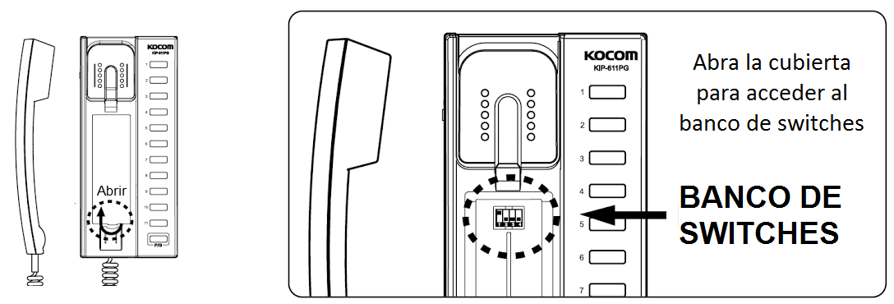

**Identificación de los Componentes**

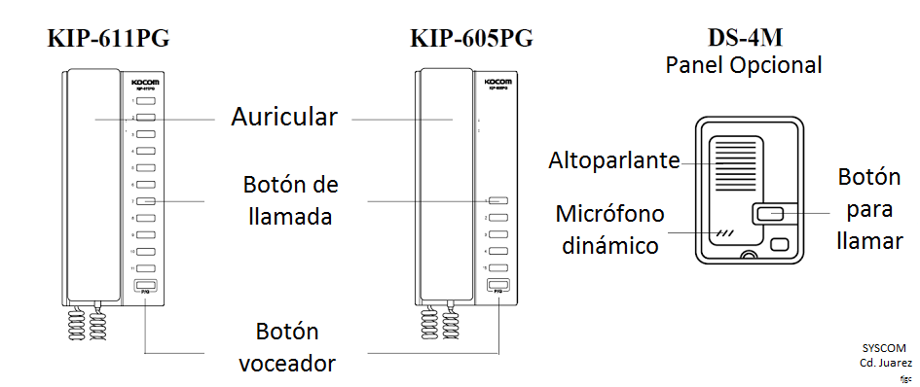

**Instructivo Operacional**

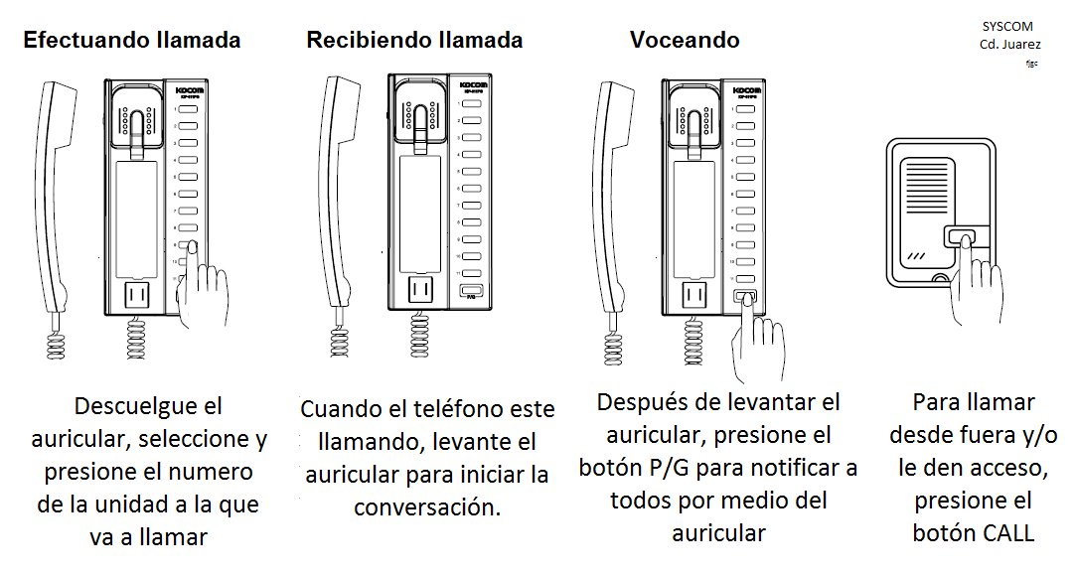

**Diagrama de Conexiones**

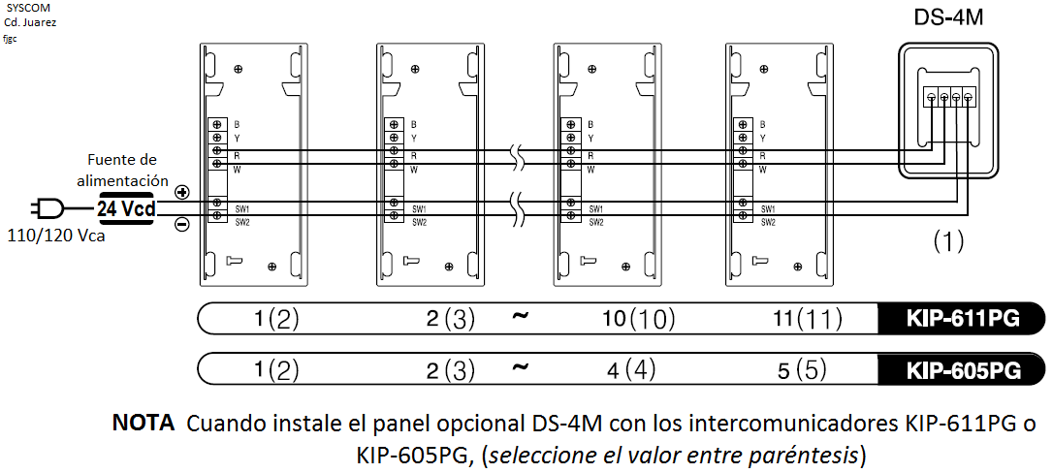

***La operación de este equipo está sujeta a las siguientes dos condiciones:***

***1) es posible que este equipo o dispositivo no cause interferencia perjudicial y***

***2) este equipo debe aceptar cualquier interferencia, incluyendo la que pueda causar su operación no deseada.***

Todas las especificaciones aquí escritas están sujetas a modificaciones sin notificación alguna.

Todos los derechos de traducción reservados por SYSCOM y EPCOM.

SYSCOM - Sucursal Cd. Juárez / Departamento de Cumplimiento – 0.75 Mayo 2016 - fjgc

Fjgc_0.75_May_’16